2017年11月21日 星期二 阴 7～11℃

益阳大通湖200MWp渔光互补发电项目

一期100MWp渔光互补发电项目情况说明：

* 28区支架复检：角度符合要求，有3排平整度不符合要求，待整改。
* 25区立柱焊接2人，基础管桩打桩，桩机1台，钩机1台，测量3人，施工人员4人；
* 26区组件安装15人；
* 29区支架安装8人；
* 30区组件安装8人；
* 28区组件安装8人；

一期现场施工人员共48人。

照片如下：

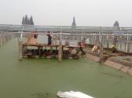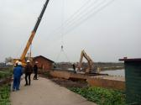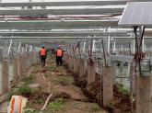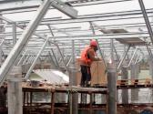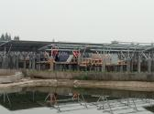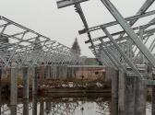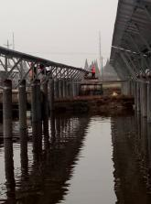

二期100MWp渔光互补发电项目情况说明：

* 验收25区组件，平整度不符合要求，且多数檩拓螺丝生锈，待整改；
* 验收19区3塘支架合格；
* 验收20区1塘2塘支架，2塘通过，1塘平整度不符合要求；
* 13区1塘组件安装9人，2塘支架安装20人；
* 15区支架安装16人；
* 14区组件安装3人；
* 57区2塘支架安装7人，3塘组件安装调整4人；
* 58区立柱安装2人；
* 60区3塘基础管桩打桩，桩机1台，挖机1台，测量3人；
* 44区基础管桩打桩，桩机1台，挖机1台，测量3人；
* 45区基础管桩打桩，桩机1台，挖机1台，测量3人；
* 19区1塘立柱焊接4人；
* 20区支架整改10人；
* 23区组件安装8人；
* 7-3区电缆槽架安装8人；
* 21区电缆槽架安装6人；
* 40区基础管桩打桩，钩机1台，桩机1台，测量3人，施工人员5人。

二期现场施工人员共114人。

照片如下：

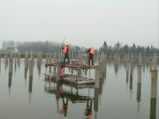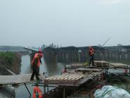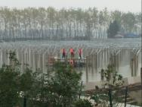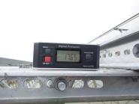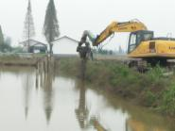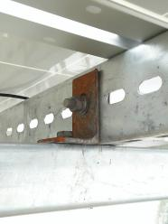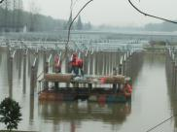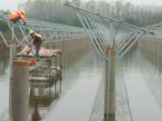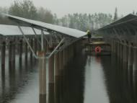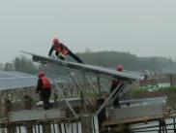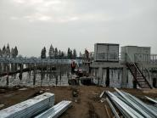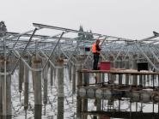

现场人员：刘忠杰、贾玉成、董军旗